土地徵收補償費保管款專戶保管款逾十五年清理及解繳國庫作業注意事項

附件

- 為各直轄市、縣（市）政府依土地徵收未受領補償費保管辦法第五條規定，辦理土地徵收補償費保管款專戶(以下簡稱專戶)保管款逾十五年應歸屬國庫之款項清理及解繳國庫（以下簡稱繳庫）作業，特訂定本注意事項。
- 專戶保管款之清理及繳庫作業依各應受補償人之存管字號逐筆辦理。
- 專戶保管款之清理及繳庫作業應依下列規定辦理：
（一）直轄市、縣（市）政府應於每年六月及十二月底依規定清理專戶保管款，並於每年七月底及次年一月底前，針對依法應歸屬國庫之款項，繕造歸屬國庫清冊（格式如附表一）送國庫經辦行辦理繳庫作業。歸屬國庫清冊之製作以每年六月三十日及十二月三十一日為基準日。
（二）國庫經辦行收到歸屬國庫清冊應按實際繳庫日期依臺灣銀行活期存款牌告利率計算利息後通知直轄市、縣（市）政府。
（三）直轄市、縣（市）政府依國庫經辦行之通知，填具領款單及國庫繳款書或匯款申請書送國庫經辦行辦理繳庫，國庫經辦行並得視實際需要批次辦理繳庫。
（四）國庫經辦行應於每年九月底及次年三月底前完成繳庫，並將填載歸屬國庫金額、利息、國庫繳款書憑證字號（號）及實際繳庫日期之歸屬國庫清冊檢還直轄市、縣（市）政府。
（五）直轄市、縣（市）政府應於每年十月底及次年四月底前，將依國庫經辦行檢還之歸屬國庫清冊綜整繕造繳庫總表（格式如附表二）、歸屬國庫清冊影本及國庫繳款書第三聯或匯款申請書影本函送內政部。
(六)內政部確認款項入帳並核對無誤後開立收據函送直轄市、縣（市）政府。
- 已繳庫之保管款經發現有錯或依據法令規定，應予退還全部或一部者，由直轄市、縣（市）政府視個案情形函報內政部辦理退還。
- 作業流程如附圖。

土地徵收補償費保管款專戶保管款逾十五年清理及解繳國庫作業流程
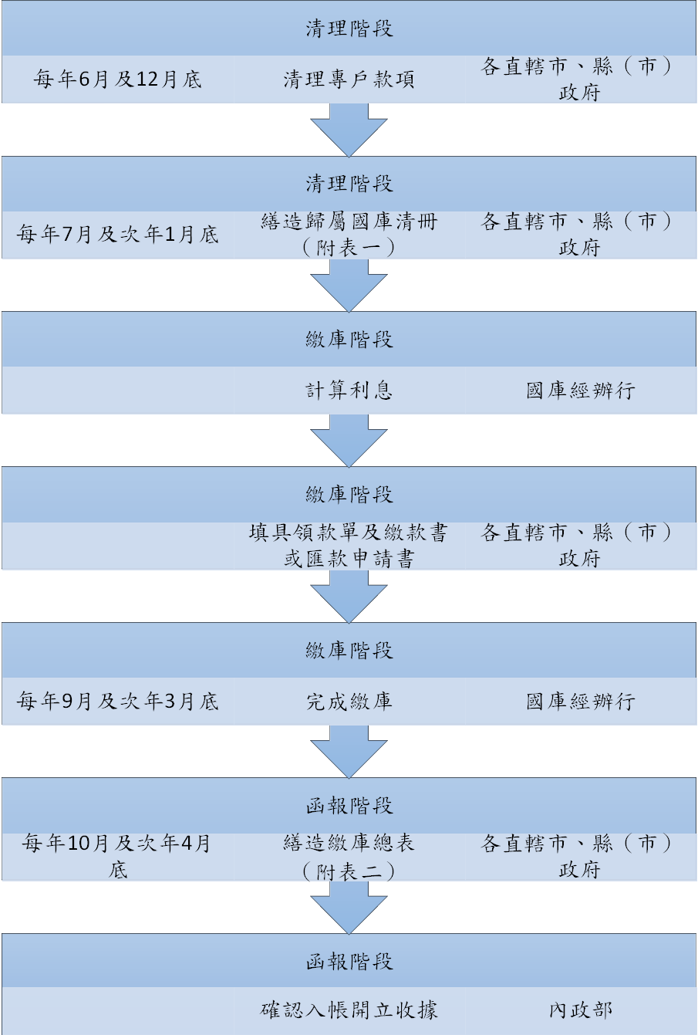

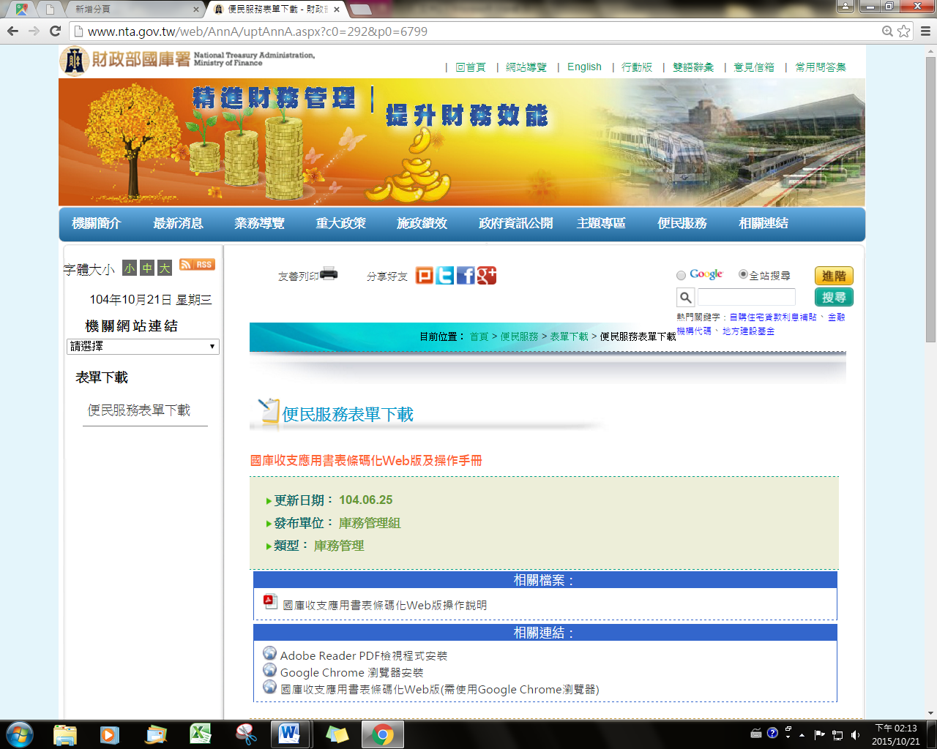
製作國庫繳款書網頁
請使用Google Chrome 瀏覽器登入國庫署網站/便民服務/表單下載
點選進入製作繳款書頁面 如次頁
國庫繳款書填寫範例
以臺北市政府繳交內政部（機關代號080100-6）收入科目2408010212-9為例080102129006（內政部保管款）為例
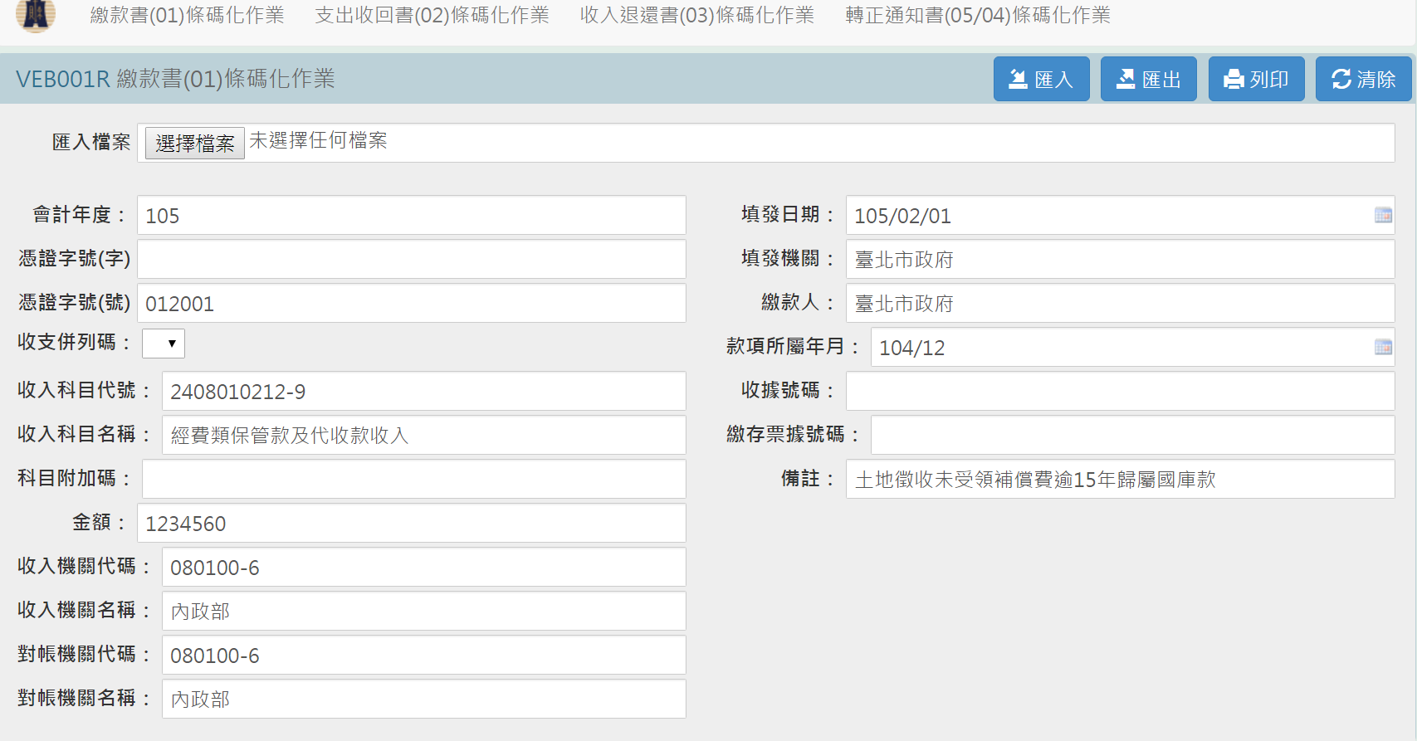
選此作業，輸入下列相關欄位資料擇繳款書視需要記載
輸入完成後可匯出檔案，供下次匯入，相同資料免重複登打。
輸入完成後列印繳款書
繳款年度
依編碼格式編號共6碼
輸入實際繳庫金額
務必記載

